2018年MATLAB机考试题回忆版（第一组）

下图所示是一个数字滤波器的框图。
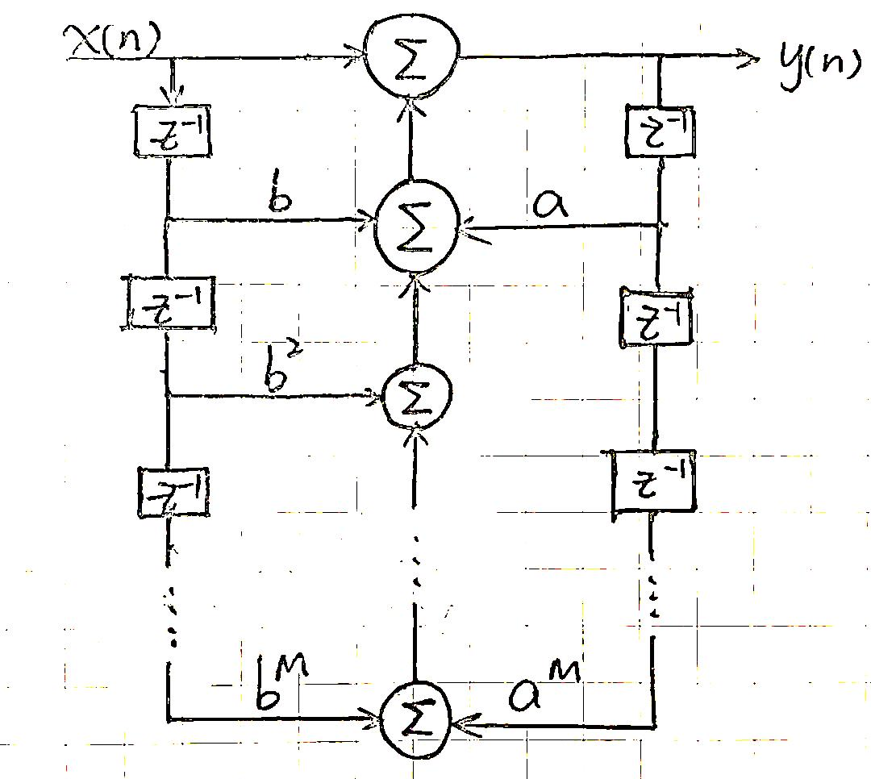

1 设a = 0.4, b = 0.8, M = 7，在figure(1)中，按照subplot为2*1的方式，依次画出上述系统的单位样值响应和零极点分布图。

2 考虑如下所示的激励信号
$$e\left(n\right)=\cos\left(0.8πn\right)+\sum_{m=-∞}^{+∞}{δ\left(n+5m\right)}, 0≤n<40$$
在figure(2)中，按照subplot为3*1的方式，依次画出：
（1）激励信号e(n)。
（2）激励信号通过第1题的系统的零状态响应。
（3）设初始状态为y(-1) = 1，其余y(-k) (k > 1)均为0，第1题所示系统的零输入响应。

